


图像信息处理实验报告
Digital Image Processing (Experiments)

姓 名
指导老师 | 宋明黎
学 号
专业班级 | 信安1801

二〇一九年
秋冬学期

实验五
实验名称： | 作业5 | 指导老师： | 宋明黎 | 成绩：

一、实验目的和要求（必填）
·图像均值滤波（Image mean filtering）
·拉普拉斯算子图像增强（Laplacian image enhancement）

实验内容和原理（必填）
- 图像滤波（Image filter）
·概念
图像滤波，即在尽量保留图像细节特征的条件下对目标图像的噪声进行抑制，是图像预处理中不可缺少的操作，其处理效果的好坏将直接影响到后续图像处理和分析的有效性和可靠性。
消除图像中的噪声成分叫作图像的平滑化或滤波操作。信号或图像的能量大部分集中在幅度谱的低频和中频段是很常见的，而在较高频段，感兴趣的信息经常被噪声淹没。因此一个能降低高频成分幅度的滤波器就能够减弱噪声的影响。
·目的
- 抽出对象的特征作为图像识别的特征模式；
- 为适应图像处理的要求，消除图像数字化时所混入的噪声。
·对滤波处理的要求
- 是不能损坏图像的轮廓及边缘等重要信息；
- 使图像清晰视觉效果好。
·滤波器
1）非线性滤波器
2）中值滤波
3）形态学滤波器
4）双边滤波
2、图像均值滤波（Image mean filtering）
·定义
均值滤波是典型的线性滤波算法，它是指在图像上对目标像素给一个模板，该模板包括了其周围的临近像素（以目标像素为中心的周围8个像素，构成一个滤波模板，即去掉目标像素本身），再用模板中的全体像素的平均值来代替原来像素值。
·方法
主要方法为邻域平均法，基本原理是用均值代替原图像中的各个像素值，即对待处理的当前像素点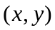，选择一个模板，该模板由其近邻的若干像素组成，求模板中所有像素的均值，再把该均值赋予当前像素点，作为处理后图像在该点上的灰度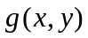，即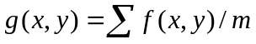，为该模板中包含当前像素在内的像素总个数。
·优点
1）效率高，思路简单；
2）对高斯噪声表现较好。
·缺陷
1）不能很好地保护图像细节，在图像去噪的同时也破坏了图像的细节部分，从而使图像变得模糊，丢失特征以及边缘信息，不能很好地去除噪声点。
2）对椒盐噪声表现较差，基本无作用。椒盐噪声（salt & pepper noise）：在图像上随机出现黑色白色的像素，是一种因为信号脉冲强度引起的噪声。对椒盐噪声处理要用中值滤波。
3、拉普拉斯算子图像增强（Laplacian image enhancement）
·公式
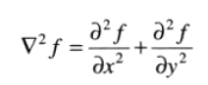
·作用
如果在图像中一个较暗的区域中出现了一个亮点，那么用拉普拉斯运算就会使这个亮点变得更亮。因为图像中的边缘就是那些灰度发生跳变的区域，所以拉普拉斯锐化模板在边缘检测中很有用。一般增强技术对于陡峭的边缘和缓慢变化的边缘很难确定其边缘线的位置。但此算子却可用二次微分正峰和负峰之间的过零点来确定，对孤立点或端点更为敏感，因此特别适用于以突出图像中的孤立点、孤立线或线端点为目的的场合。同梯度算子一样，拉普拉斯算子也会增强图像中的噪声，有时用拉普拉斯算子进行边缘检测时，可将图像先进行平滑处理。
图像锐化处理的作用是使灰度反差增强，从而使模糊图像变得更加清晰。图像模糊的实质就是图像受到平均运算或积分运算，因此可以对图像进行逆运算，如微分运算能够突出图像细节，使图像变得更为清晰。由于拉普拉斯是一种微分算子，它的应用可增强图像中灰度突变的区域，减弱灰度的缓慢变化区域。因此，锐化处理可选择拉普拉斯算子对原图像进行处理，产生描述灰度突变的图像，再将拉普拉斯图像与原始图像叠加而产生锐化图像。拉普拉斯锐化的基本方法可以由下式表示：
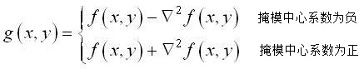
这种简单的锐化方法既可以产生拉普拉斯锐化处理的效果，同时又能保留背景信息，将原始图像叠加到拉普拉斯变换的处理结果中去，可以使图像中的各灰度值得到保留，使灰度突变处的对比度得到增强，最终结果是在保留图像背景的前提下，突现出图像中小的细节信息。但其缺点是对图像中的某些边缘产生双重响应。

源代码与分析
- 源代码
- #include <stdio.h>
- #include <math.h>
- #include <stdlib.h>

- #define BMPFILEHEADERLENGTH 14 //the bmp fileheader length is 14
- #define MAXSIZE 10000

- unsigned char Y[MAXSIZE][MAXSIZE], output_Y[MAXSIZE][MAXSIZE];
- unsigned char U[MAXSIZE][MAXSIZE], output_U[MAXSIZE][MAXSIZE];
- unsigned char V[MAXSIZE][MAXSIZE], output_V[MAXSIZE][MAXSIZE];

- void RGB2YUV();
- void YUV2Gray();
- void YUV2RGB();
- void Meanfiltering(int parameter);
- void Laplacian(double parameter);

- void bmpHeaderPartLength(FILE* fpbmp); //get the offset of header to data part
- void bmpWidthHeight(FILE* fpbmp); //get the width and height of the bmp
- void bmpDataPart(FILE* fpbmp); //get R, G, B data
- void bmpoutput(FILE* fpout); //output data to corresponding txt file

- //rewrite the file
- void Initialization();
- FILE *openfile(char filename[]); //open a picture
- FILE *writefile1(char filename[]); //create a picture
- FILE *writefile2(char filename[]);
- FILE *AddHeader2File(FILE *input, FILE *output); //add head to file

- unsigned int Offset = 0; //offset from Header part to Data part
- long width; //width of the Data part
- long height; //height of the Data part
- unsigned char R[MAXSIZE][MAXSIZE], output_R[MAXSIZE][MAXSIZE];
- unsigned char G[MAXSIZE][MAXSIZE], output_G[MAXSIZE][MAXSIZE];
- unsigned char B[MAXSIZE][MAXSIZE], output_B[MAXSIZE][MAXSIZE];
- unsigned char records[MAXSIZE][MAXSIZE];

- int main(int argc, char* argv[])
- {
- /*open bmp file*/
- unsigned char *fp_temp;

- FILE *fpbmp;
- FILE *fpout;
- Initialization();

- //----------------Mean Filtering-----------------
- /*standard operations for file*/
- fpbmp = openfile("input.bmp"); //open the source file
- bmpDataPart(fpbmp);

- fpout = writefile1("output1.bmp"); //output mean filtering image
- AddHeader2File(fpbmp, fpout);

- /*operations for the picture*/
- RGB2YUV();
- YUV2Gray();
- Meanfiltering(1);
- YUV2RGB();

- bmpoutput(fpout);

- //------------------Laplacian-----------------------
- Initialization();
- /*standard operations for close*/
- fclose(fpbmp);
- fclose(fpout);

- /*standard operations for file*/
- fpbmp = openfile("input.bmp"); //open the source file
- bmpDataPart(fpbmp);

- fpout = writefile2("output2.bmp"); //output Laplacian enhancement image
- AddHeader2File(fpbmp, fpout);

- /*operations for the picture*/
- RGB2YUV();
- //YUV2Gray();
- Laplacian(0.06);
- YUV2RGB();

- bmpoutput(fpout);

- /*standard operations for close*/
- fclose(fpbmp);
- fclose(fpout);

- return 0;
- }

- void bmpoutput(FILE* fpout)
- {
- long i, j = 0;
- long stride;
- unsigned char* pixout = NULL;

- stride = (24 * width + 31) / 8;
- stride = stride / 4 * 4;
- pixout = malloc(stride);

- fseek(fpout, Offset, SEEK_SET);

- for (j = 0; j < height; j++) {
- for (i = 0; i < width; i++) {
- pixout[i * 3 + 2] = output_R[height - 1 - j][i];
- pixout[i * 3 + 1] = output_G[height - 1 - j][i];
- pixout[i * 3] = output_B[height - 1 - j][i];
- }
- fwrite(pixout, 1, stride, fpout);
- }
- }

- void bmpDataPart(FILE* fpbmp)
- {
- int i, j = 0;
- int stride;
- unsigned char* pix = NULL;

- fseek(fpbmp, Offset, SEEK_SET);
- stride = (24 * width + 31) / 8;
- stride = stride / 4 * 4;
- pix = malloc(stride);
- for (j = 0; j < height; j++) {
- fread(pix, 1, stride, fpbmp);

- for (i = 0; i < width; i++) {
- R[height - 1 - j][i] = pix[i * 3 + 2];
- G[height - 1 - j][i] = pix[i * 3 + 1];
- B[height - 1 - j][i] = pix[i * 3];

- output_R[height - 1 - j][i] = 255;
- output_G[height - 1 - j][i] = 255;
- output_B[height - 1 - j][i] = 255;
- }
- }
- }

- //get the offset of header to data part
- void bmpHeaderPartLength(FILE* fpbmp)
- {
- fseek(fpbmp, 10L, SEEK_SET);
- fread(&Offset, sizeof(char), 4, fpbmp);
- printf("Header Part is of length %d.\n", Offset);
- }

- //get the width and height of the bmp file
- void bmpWidthHeight(FILE* fpbmp)
- {
- int size;
- fseek(fpbmp, 18L, SEEK_SET);
- fread(&width, sizeof(char), 4, fpbmp);
- fseek(fpbmp, 2L, SEEK_SET);
- fread(&size, sizeof(char), 4, fpbmp);
- printf("The size of the bmp file is %ld.\n", size);
- fseek(fpbmp, 22L, SEEK_SET);
- fread(&height, sizeof(char), 4, fpbmp);
- printf("The width of the bmp file is %ld.\n", width);
- printf("The height of the bmp file is %ld.\n", height);
- }

- void RGB2YUV()
- {
- //convert
- int i = 0, j = 0;

- for (j = 0; j < height; j++) {
- for (i = 0; i < width; i++) {
- Y[j][i] = 0.299*R[j][i] + 0.587*G[j][i] + 0.114*B[j][i];
- U[j][i] = -0.147*R[j][i] - 0.289*G[j][i] + 0.436*B[j][i];
- V[j][i] = 0.615*R[j][i] - 0.515*G[j][i] + 0.100*B[j][i];
- }
- }
- }

- void YUV2Gray()
- {
- int i = 0, j = 0;
- for (j = 0; j < height; j++) {
- for (i = 0; i < width; i++) {
- output_Y[j][i] = Y[j][i];
- output_U[j][i] = 0;
- output_V[j][i] = 0;
- }
- }
- }
- void YUV2RGB()
- {
- int i = 0, j = 0;
- for (j = 0; j < height; j++) {
- for (i = 0; i < width; i++) {
- output_R[j][i] = output_Y[j][i] + 1.140*output_V[j][i];
- output_G[j][i] = output_Y[j][i] - 0.394*output_U[j][i] - 0.581*output_V[j][i];
- output_B[j][i] = output_Y[j][i] + 2.032*output_U[j][i];
- }
- }
- }

- void Meanfiltering(int parameter) //准确值==1
- {
- int i, j, i0, j0;
- for (j = 0; j < height; j++) {
- for (i = 0; i < width; i++) {
- int count = 0;
- double w0 = 0.0;
- for (j0 = j - parameter; j0 <= j + parameter; j0++) {
- for (i0 = i - parameter; i0 <= i + parameter; i0++) {
- if (i0<0 || i0>width - 1 || j0<0 || j0>height - 1)
- continue;
- w0 += Y[j0][i0];
- count++;
- }
- }
- output_Y[j][i] = w0 / count;
- }
- }
- printf("Mean filtering success.\n");
- }

- /*
- void Meanfiltering_RGB(int parameter)
- {
- int i, j, i0, j0;
- for (j = 0; j < height; j++) {
- for (i = 0; i < width; i++) {
- unsigned char temp[3] = { 0.0 };
- int count = 0;
- for (j0 = j - parameter; j0 <= j + parameter; j0++) {
- for (i0 = i - parameter; i0 <= i + parameter; i0++) {
- if (i0<0 || i0>width - 1 || j0<0 || j0>height - 1)
- continue;
- (double)temp[0] += R[j0][i0];
- (double)temp[1] += G[j0][i0];
- (double)temp[2] += B[j0][i0];
- count++;
- }
- }
- output_R[j][i] = temp[0] / count;
- output_G[j][i] = temp[1] / count;
- output_B[j][i] = temp[2] / count;
- }
- }
- printf("Mean filtering success.\n");
- }
- */

- void Laplacian(double parameter)
- {
- int i, j, i0, j0, w0 = 0;
- for (j = 0; j < height; j++) {
- for (i = 0; i < width; i++) {
- int w0 = 0;
- for (j0 = j - parameter; j0 <= j + parameter; j0++) {
- for (i0 = i - parameter; i0 <= i + parameter; i0++) {
- if (i0<0 || i0>width - 1 || j0<0 || j0>height - 1)
- continue;
- if (i == i0 && j == j0) {
- w0 -= 4 * Y[j0][i0];
- }
- else if (abs(i + j - i0 - j0) == 1) {
- w0 += Y[j0][i0];
- }
- }
- }
- output_Y[j][i] = 0;
- output_Y[j][i] += Y[j][i] + abs(parameter*(unsigned char)w0);
- }
- }
- printf("Laplacian image enhancement success.\n");
- }

- //functions for files
- void Initialization()
- {
- int i = 0, j = 0;
- for (j = 0; j < height; j++) {
- for (i = 0; i < width; i++) {
- output_Y[i][j] = 255;
- output_U[j][i] = 0;
- output_V[j][i] = 0;
- records[j][i] = 0;
- }
- }
- }

- FILE *openfile(char filename[])
- {
- FILE *fpbmp;
- fpbmp = fopen("input.bmp", "rb");
- if (fpbmp == NULL) {
- printf("Open bmp failed!\n");
- exit(-1);
- }

- bmpHeaderPartLength(fpbmp);
- bmpWidthHeight(fpbmp);

- fseek(fpbmp, 0L, SEEK_SET);
- return fpbmp;
- }

- FILE *writefile1(char filename[])
- {
- FILE *fpout;
- fpout = fopen("output1.bmp", "wb+"); //
- if (fpout == NULL) {
- printf("Open out bmp failed.\n");
- exit(-1);
- }
- fseek(fpout, 0L, SEEK_SET);
- return fpout;
- }

- FILE *writefile2(char filename[])
- {
- FILE *fpout;
- fpout = fopen("output2.bmp", "wb+"); //
- if (fpout == NULL) {
- printf("Open out bmp failed.\n");
- exit(-1);
- }
- fseek(fpout, 0L, SEEK_SET);
- return fpout;
- }

- FILE *AddHeader2File(FILE *input, FILE *output)
- {
- unsigned char *fp_temp;

- fseek(input, 0L, SEEK_SET);
- fseek(output, 0L, SEEK_SET);

- fp_temp = malloc(Offset);
- fread(fp_temp, 1, Offset, input); //read the head file
- fp_temp[18] = (int)width;
- fp_temp[22] = (int)height;
- fp_temp[2] = (int)(Offset + height * width * 3);
- fp_temp[34] = (int)(height*((24 * width / 8 + 3) / 4 * 4));

- fwrite(fp_temp, 1, Offset, output);
- }

2、源代码功能解释
函数RGB2YUV()，YUV2Gray()，YUV2RGB()，Meanfiltering(int parameter)，Laplacian(double parameter)分别实现了将RGB图像转换成YUV格式，将YUV转换为灰度图，将YUV转回RGB，以及基于公式通过参数传递进行均值滤波和拉普拉斯算子增强的功能。
其中均值滤波操作是先将RGB转换为YUV并转换为灰度图，对Y做相应变换，再转回RGB输出，也可以通过直接分别对RGB做相应处理得到相同的效果。同理拉普拉斯算子增强也是将RBG转为YUV再对Y做相应变换，最后转为RGB输出，具体操作参见注释掉的Meanfiltering_RGB(int parameter)函数。
每一步操作若没有成功则会报错，若成功则会输出相应图形信息和运行结果。程序代码编译运行后则能够在同级目录中输出均值滤波后处理的图片output1.bmp和拉普拉斯算子增强的图片output2.bmp。
3、运行结果及分析
1）图像均值滤波(parameter=1)
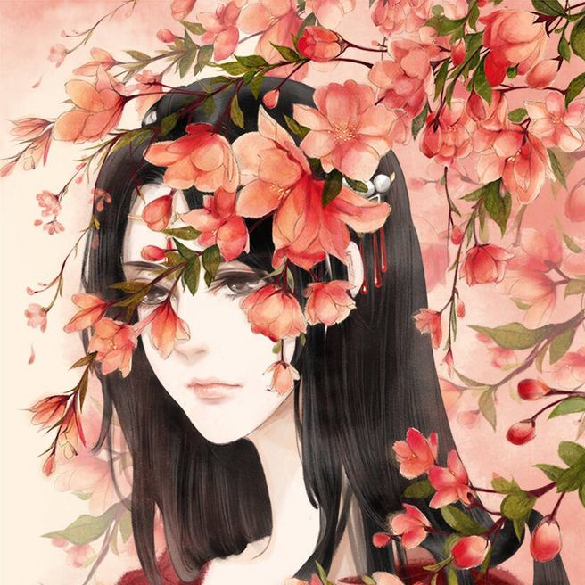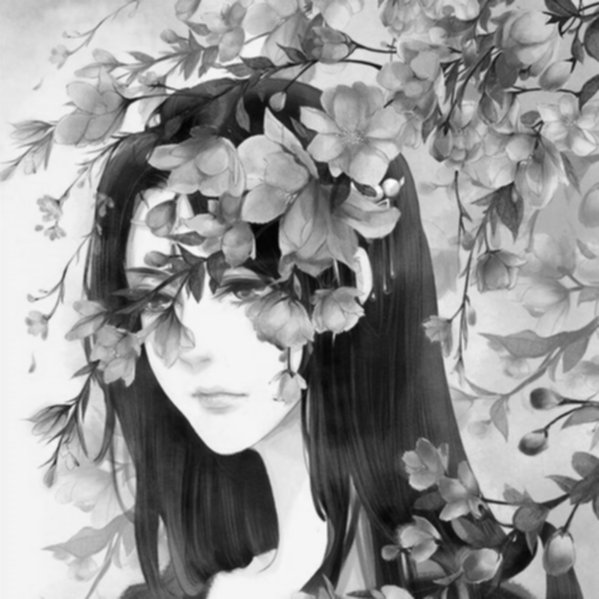
input and output1
可以看到图像均值滤波使原图变得模糊，一些细节部分丢失，尤其是边缘部分，不能很好地去除噪声。
2）拉普拉斯算子图像增强
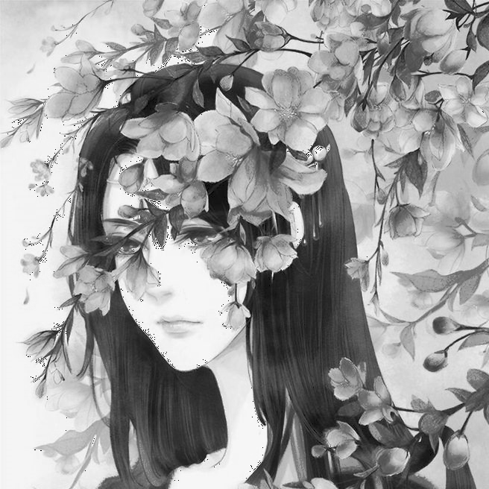
input and output2(parameter=0.06)
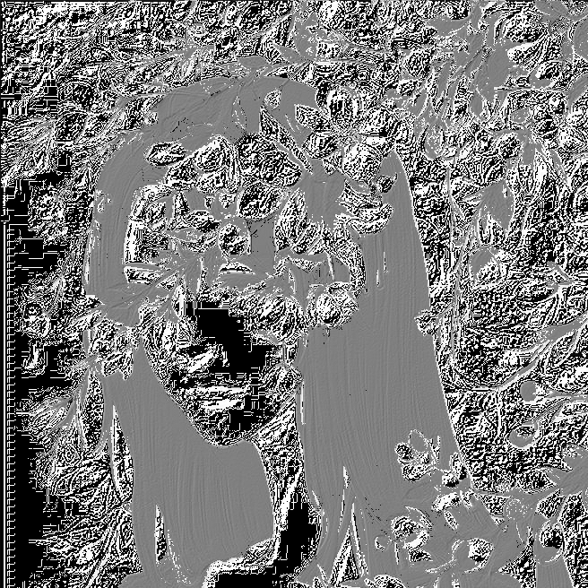
input and output2(2)(parameter=0.5)
从这两张图中可以看出拉普拉斯算子可以用来提取图像边缘，对于低纹理区域则完全平滑掉，将边缘与原图相加则可以得到锐化的效果，随参数增大锐化效果变强，突出了一些小的细节信息，但同时对图像中的某些边缘产生了双重效应。

心得体会
·本次实验主要基于第一次实验的RGB2YUV()，YUV2Gray()，YUV2RGB()等函数，在理解相应原理后操作难度并不大，应用变换公式后可以看到均值滤波虽然不能很好地去除噪声，破坏了细节但是可以使图片变模糊，在美白磨皮等美颜功能等方面有一定应用。
·在理论层面对各种滤波器的优缺点和应用场景做了比较，应用了拉普拉斯算子用于突出边缘信息以及锐化操作。

